INFORME DE ACTIVIDADES

Julio Agosto Septiembre 2023.

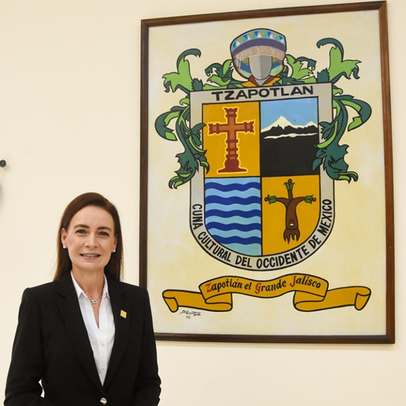

C. MÓNICA REYNOSO ROMERO
REGIDORA POR EL PARTIDO DE HAGAMOS DEL HONORABLE AYUNTAMIENTO ZAPOTLÁN EL GRANDE JALISCO.
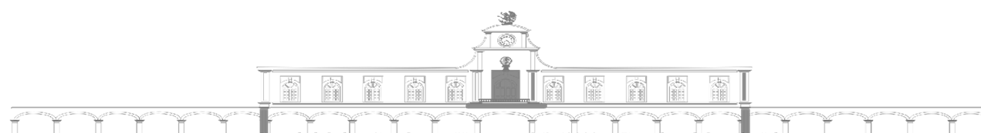

SESIONES ORDINARIAS DE AYUNTAMIENTO.
SE CONVOCARON A 5 SESIONES DE AYUNTAMIENTO ORDINARIAS.

FECHA | TIPO DE SESIÓN | LUGAR | HORA
04 de julio del 2023 | Ordinaria No. 36 | Sala de cabildo | 10:00 Horas
18 de Julio del 2023 | Ordinaria No. 37 | Sala de cabildo | 16:00 Horas
07 de agosto del 2023 | Ordinaria No. 38 | Sala de cabildo | 12:00 Horas
17 de agosto del 2023 | Ordinaria No. 39 | Sala de cabildo | 10:00 Horas
25 de septiembre 2023 | Ordinaria No. 40 | Sala de cabildo | 10:00 Horas
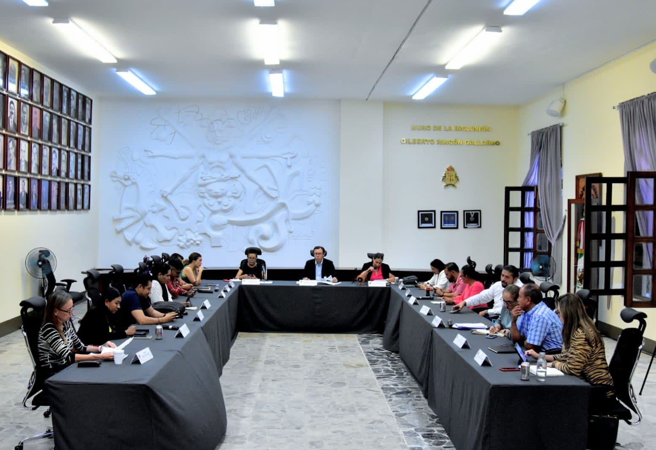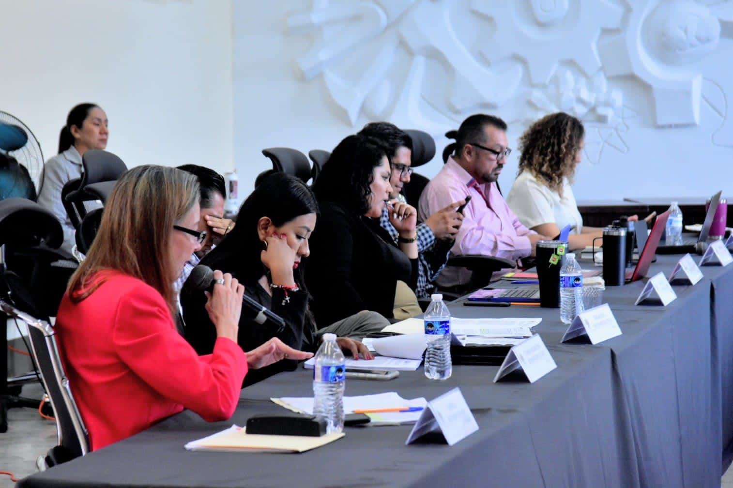

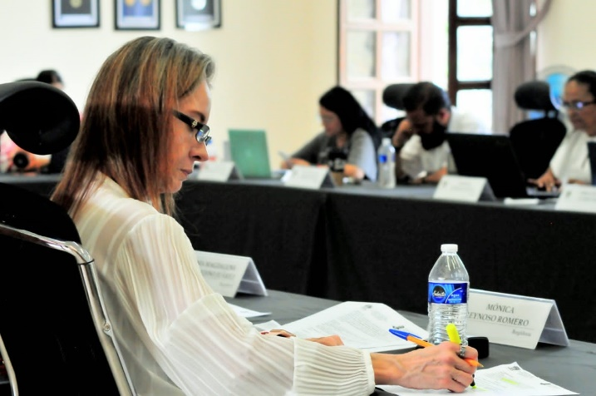

SESIONES EXTRAORDINARIAS DE AYUNTAMIENTO
Se convocó a 11 Sesiones de Ayuntamiento Extraordinarias.

FECHA | TIPO DE SESIÓN | LUGAR | HORA
07 de Julio del 2023 | Extraordinaria No. 60 | Sala de cabildo | 19:00 horas
20 de julio del 2023 | Extraordinaria No. 61 | Sala de cabildo | 14:30 hora
28 de Julio del 2023 | Extraordinaria No.62 | Sala de cabildo | 13:30 horas
10 de agosto del 2023 | Extraordinaria No.63 | Sala de cabildo | 12:00 horas
23 de agosto del 2023 | Extraordinaria No.64 | Sala de Cabildo | 16:00 horas
25 de agosto del 2023 | Extraordinaria No. 65 | Sala de Cabildo | 10:00 horas
31 de agosto del 2023 | Extraordinaria No. 66 | Sala de Cabildo | 10:00 horas
02 de septiembre 2023 | Extraordinaria No.67 | Sala de Cabildo | 10:00 horas
08 de septiembre de 2023 | Extraordinaria No. 68 | Sala de Cabildo | 12:00 horas
14 de septiembre 2023 | Extraordinaria No. 69 | Sala de Cabildo | 18:00 horas
22 de septiembre de 2023 | Extraordinaria No. 70 | Sala de Cabildo | 13:00 horas

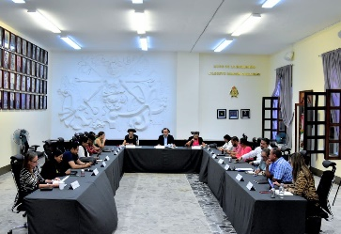

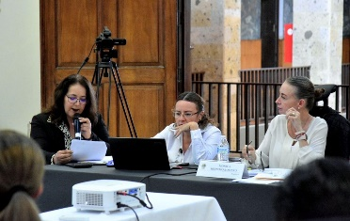
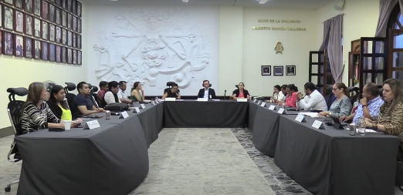

SESIÓNES SOLEMNES
Se convocó a 04 Sesiones Solemnes de Ayuntamiento.
FECHA | TIPO DE SESION | LUGAR | HORA
15 de agosto 2023 | Solemne No. 27 | Patio de presidencia. | 11:00 Horas
28 de agosto 2023 | Solemne No. 28 | Patio de presidencia. | 13:00 Horas
10 de septiembre 2023 | Solemne No. 29 | Patio de presidencia. | 19:00 Horas
29 de septiembre 2023 | Solemne No. 30 | Patio de presidencia. | 12:00 Horas
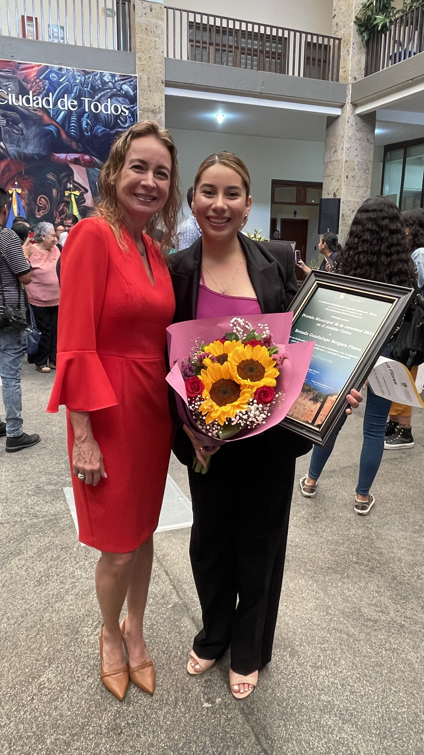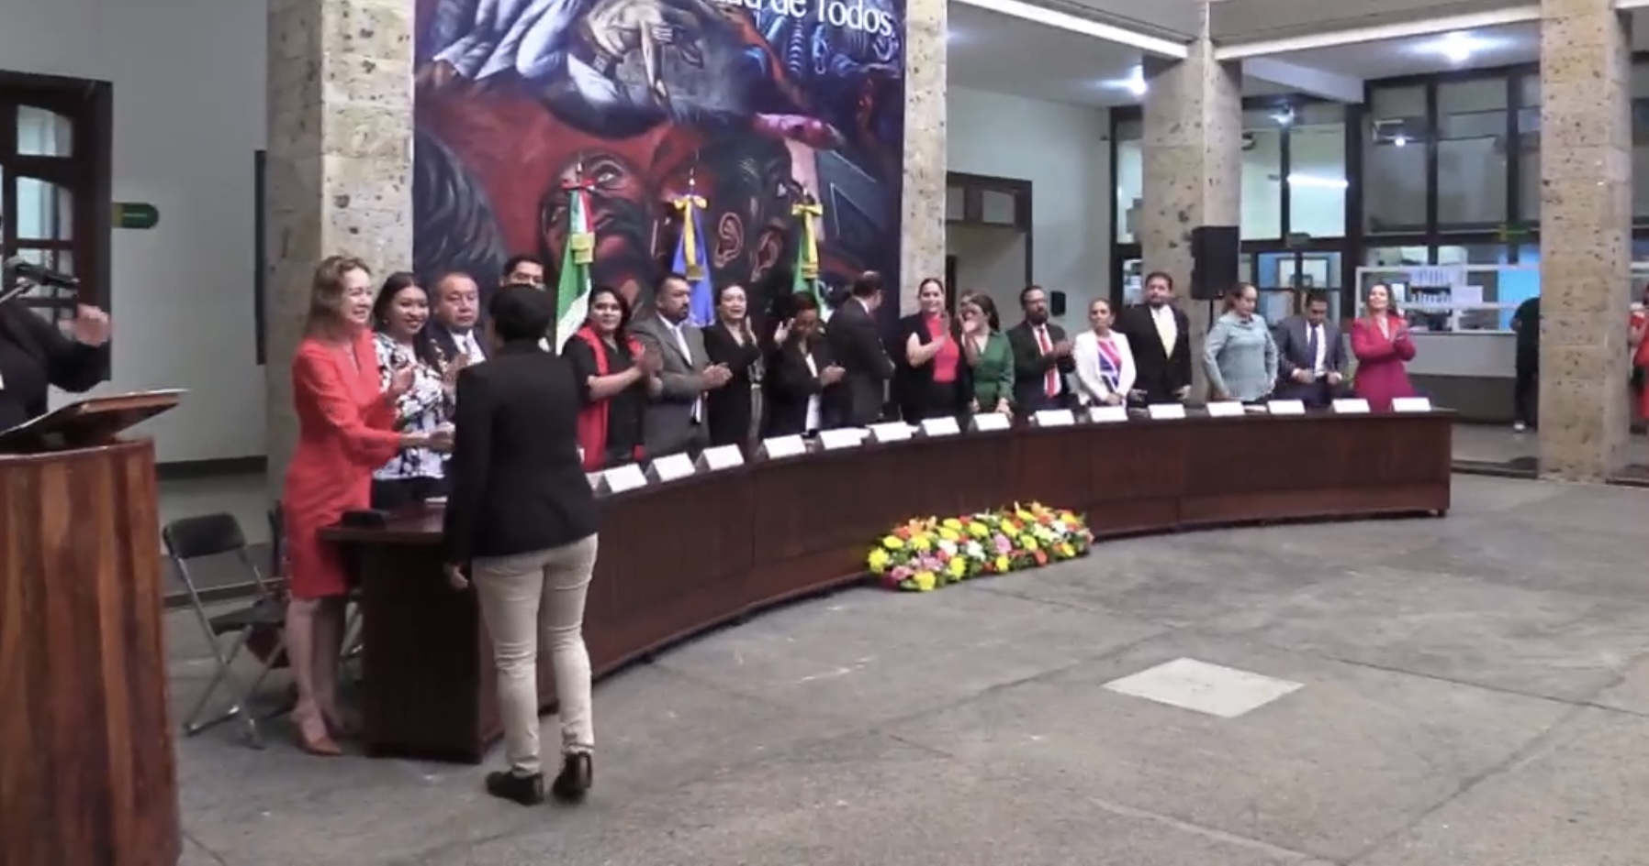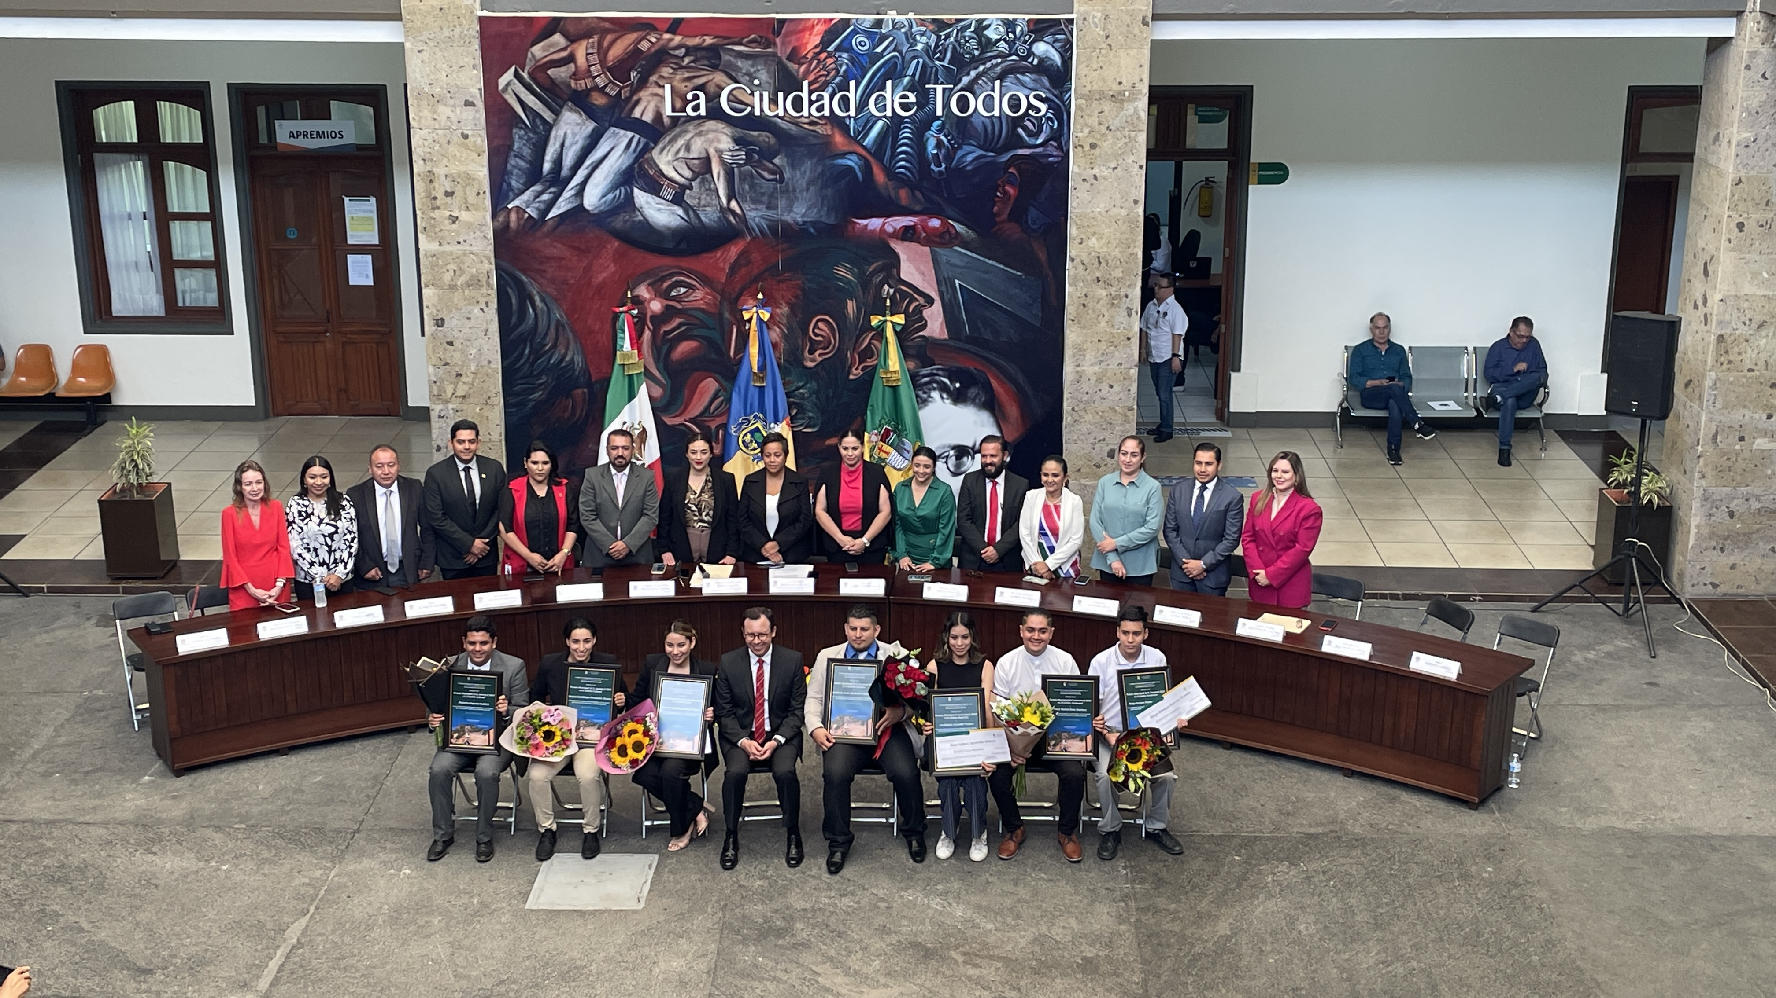
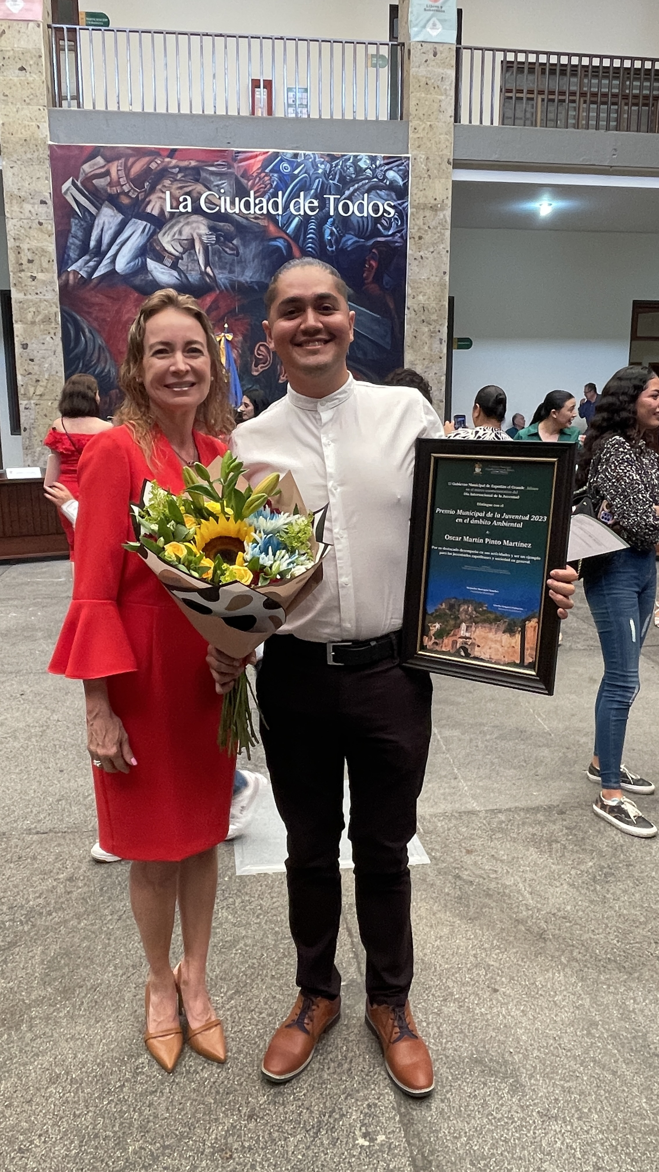

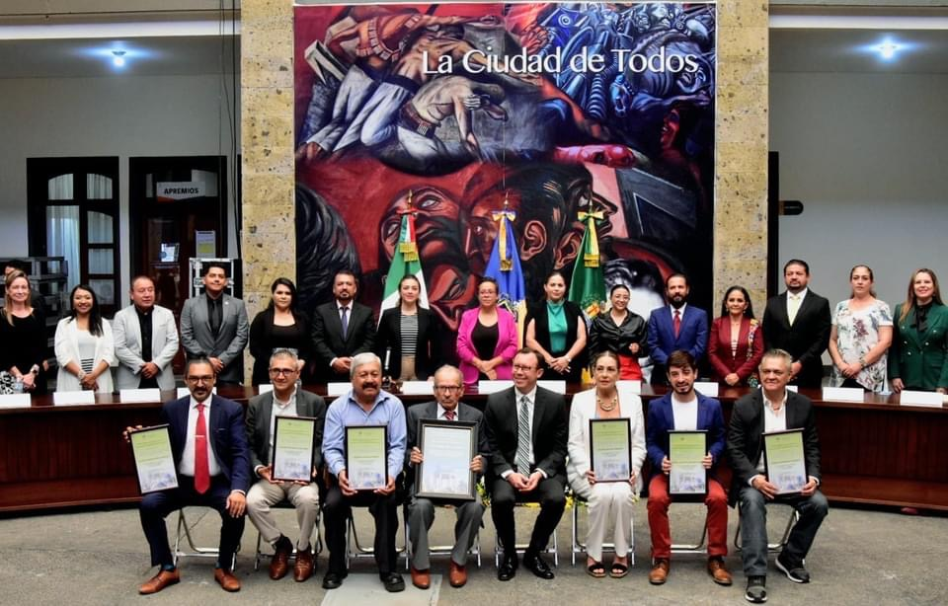

DIVERSAS CONVOCATORIAS, ACTIVIDADES Y EVENTOS POR DÍAS

08Julio
Ceremonia Cívica por el 107° Aniversario de la aprobación de la Constitución Política del Estado de Jalisco.
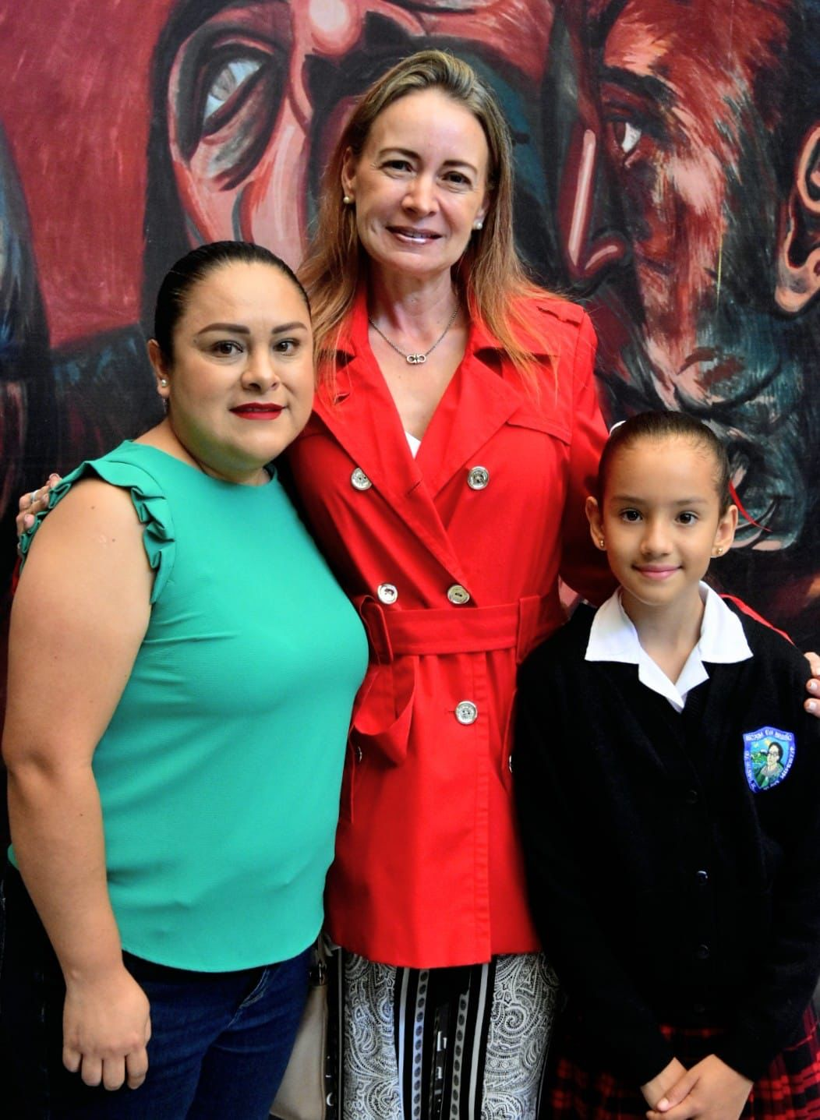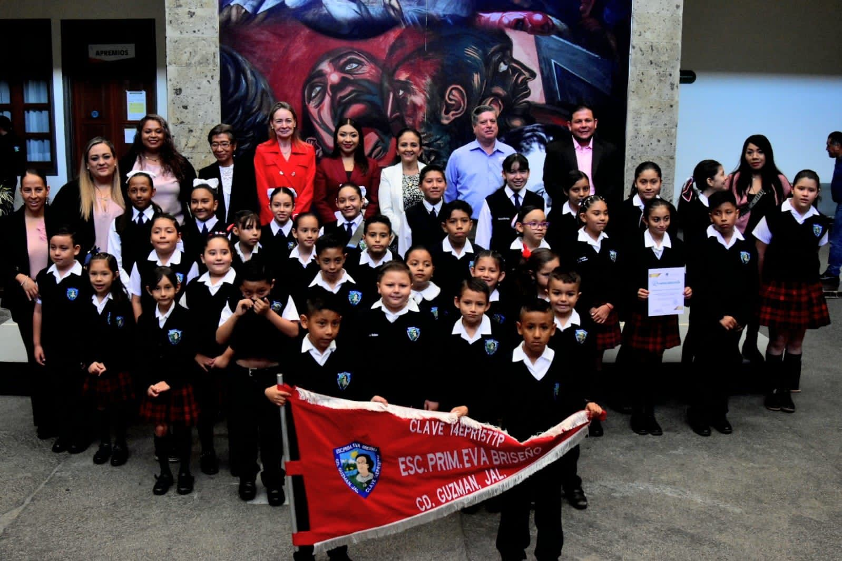
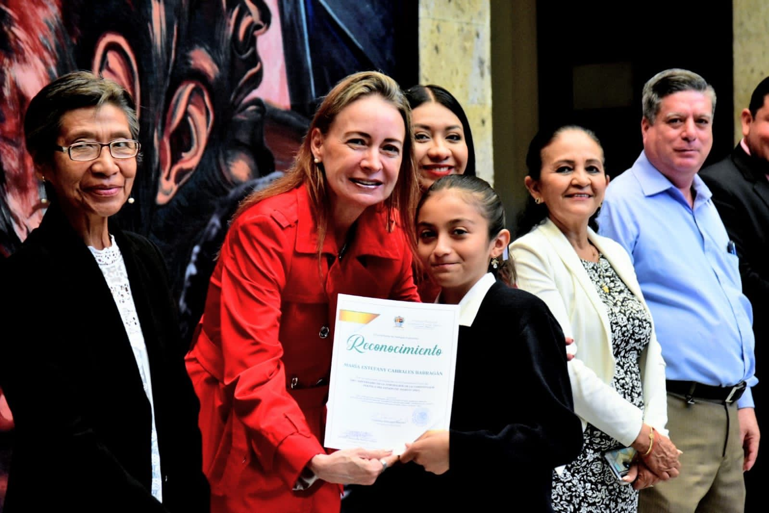

10 Julio
Sesión de la comisión de reglamentos y gobernación en coadyuvancia con administración publica
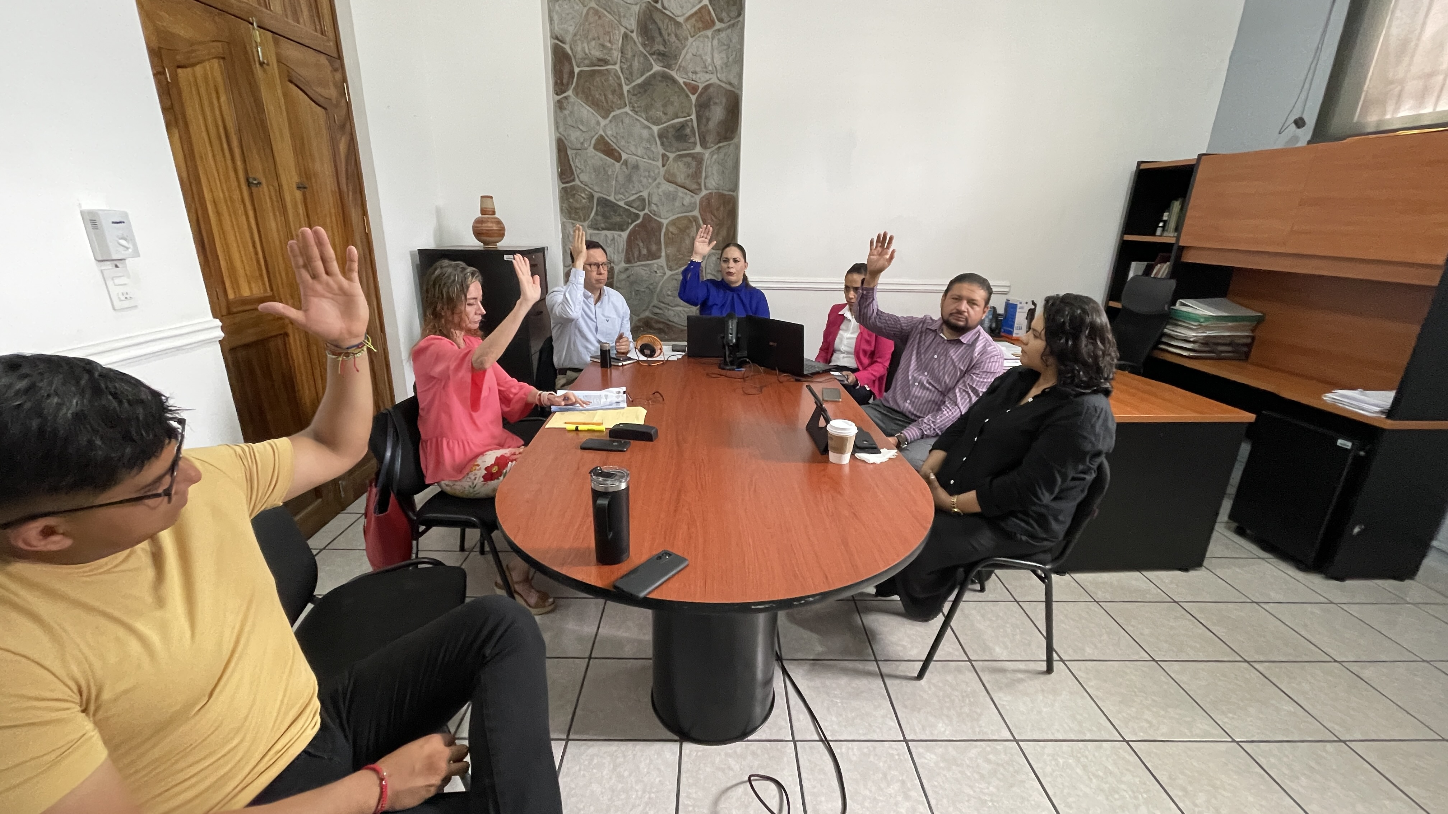

Sesión de la comisión de participación ciudadana

13 Julio
Sesión de la Comisión edilicia de hacienda pública y patrimonio municipal.

25 Julio
Comisión Edilicia Permanente de Obras Públicas, Planeación Urbana y Regularización de la Tenencia de la Tierra. Sesión Ordinaria No. 18
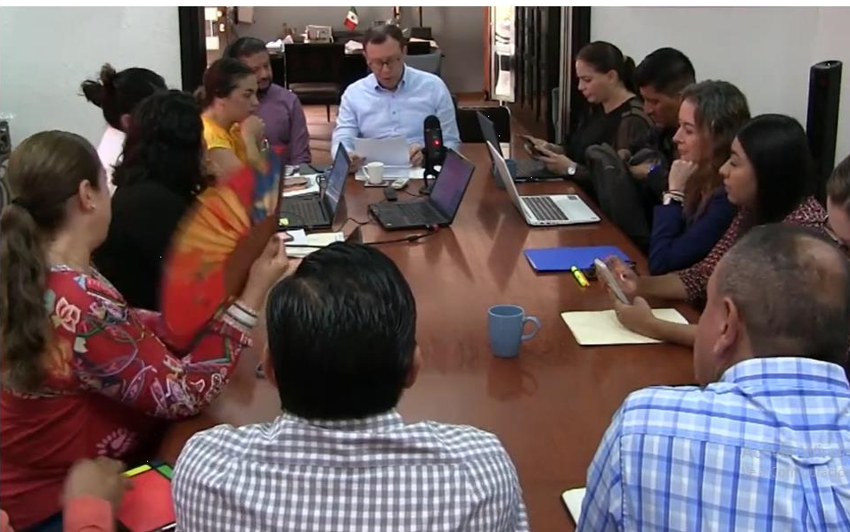

28 de Julio
Sesión de la Comisión Edilicia Permanente de espectáculos públicos, inspección y vigilancia

04 Agosto
Comisión Edilicia Permanente de Participación Ciudadana. Sesión Ordinaria No. 3
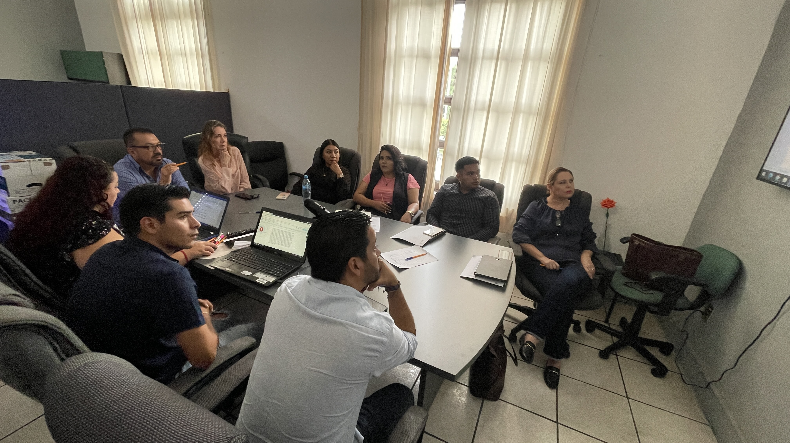

09 Agosto
Comisión Edilicia Permanente de Obras Públicas, Planeación Urbana y Regularización de la Tenencia de la Tierra. Sesión Extraordinaria No. 8

11 Agosto
Comisión Edilicia Permanente de Hacienda Pública y Patrimonio Municipal. Sesión Ordinaria No. 33
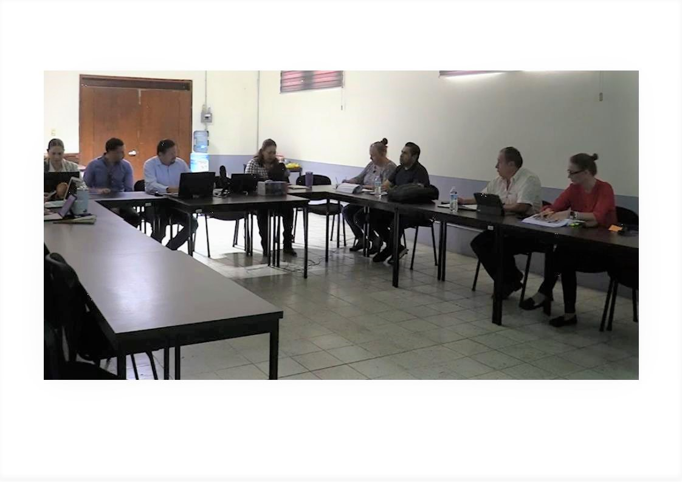

16 Agosto
Comisión Edilicia Permanente de Hacienda Pública y Patrimonio Municipal. Mesa de trabajo
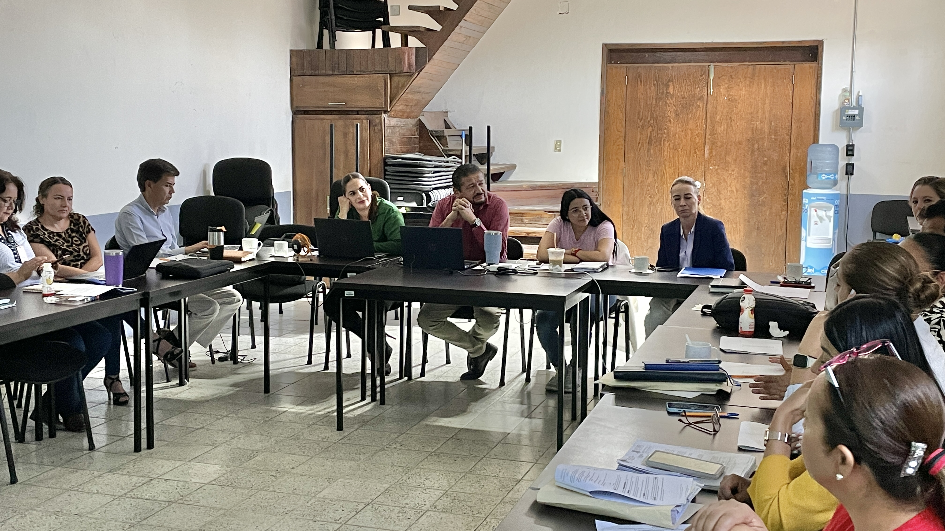

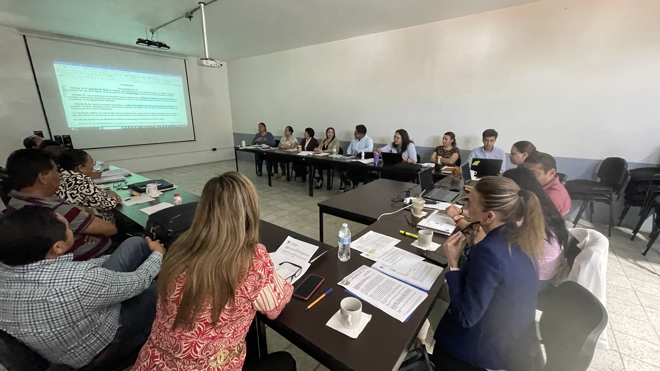

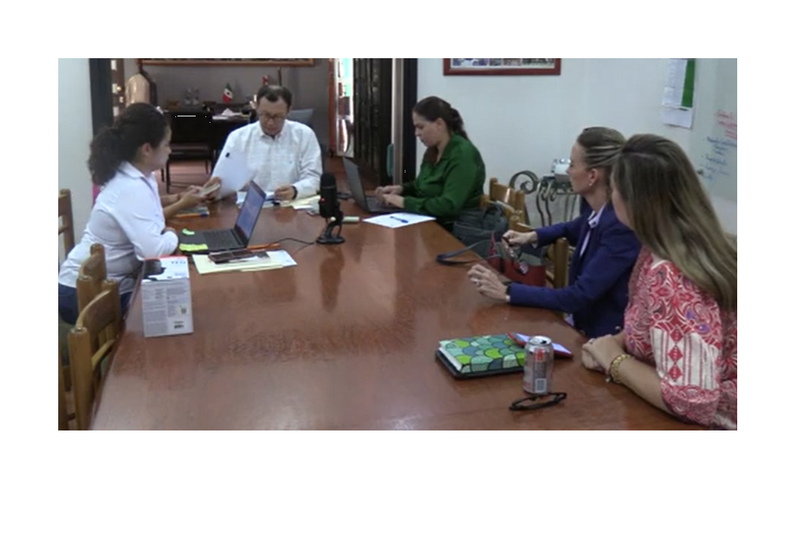Comisión Edilicia Permanente de Obras Públicas, Planeación Urbana y Regularización de la Tenencia de la Tierra. Sesión Extraordinaria No. 9

18 Agosto
Comisión Edilicia Permanente de Tránsito y Protección Civil. Sesión Ordinaria No. 12
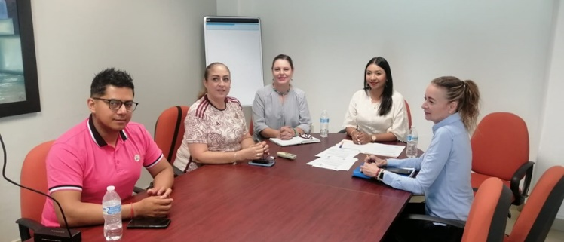

Comisión Edilicia Permanente de Derechos Humanos de Equidad de Género y Asuntos Indígenas. Sesión Ordinaria No. 12

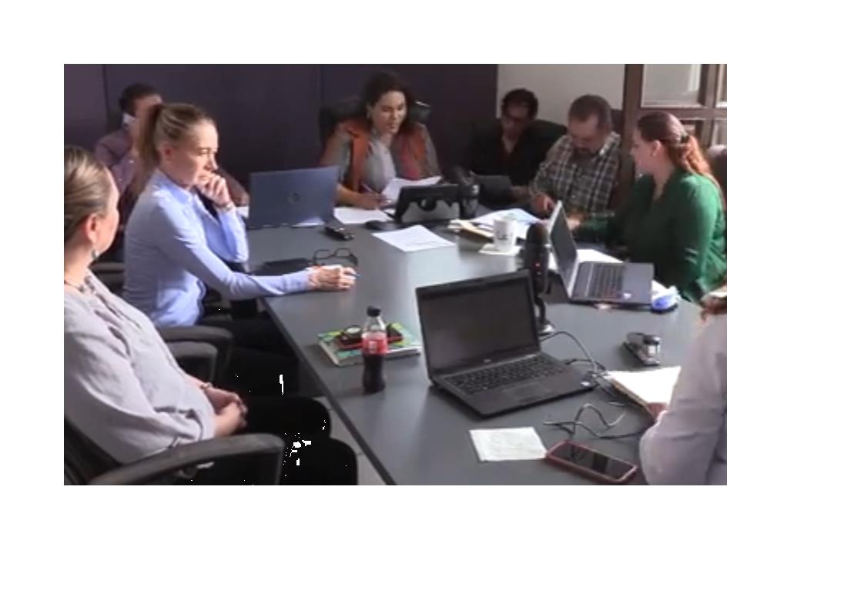

Comisión Edilicia Permanente de Hacienda Pública y Patrimonio Municipal. Sesión Ordinaria No. 33

22 Agosto
Comisión Edilicia Permanente de Hacienda Pública y Patrimonio Municipal. Sesión Ordinaria No. 33

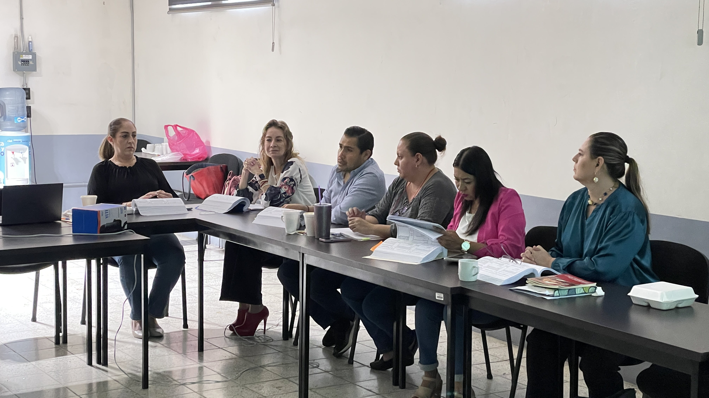

23 Agosto
Comisión Edilicia Permanente de Innovación, Ciencia y Tecnología. Sesión Ordinaria No. 8

Comisión Edilicia Permanente de Tránsito y Protección Civil. Sesión Ordinaria No.13
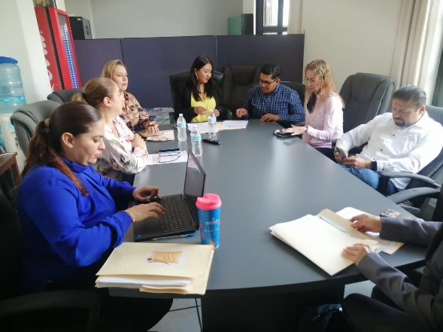

Comisión Edilicia Permanente de Tránsito y Protección Civil. Sesión Ordinaria No.14
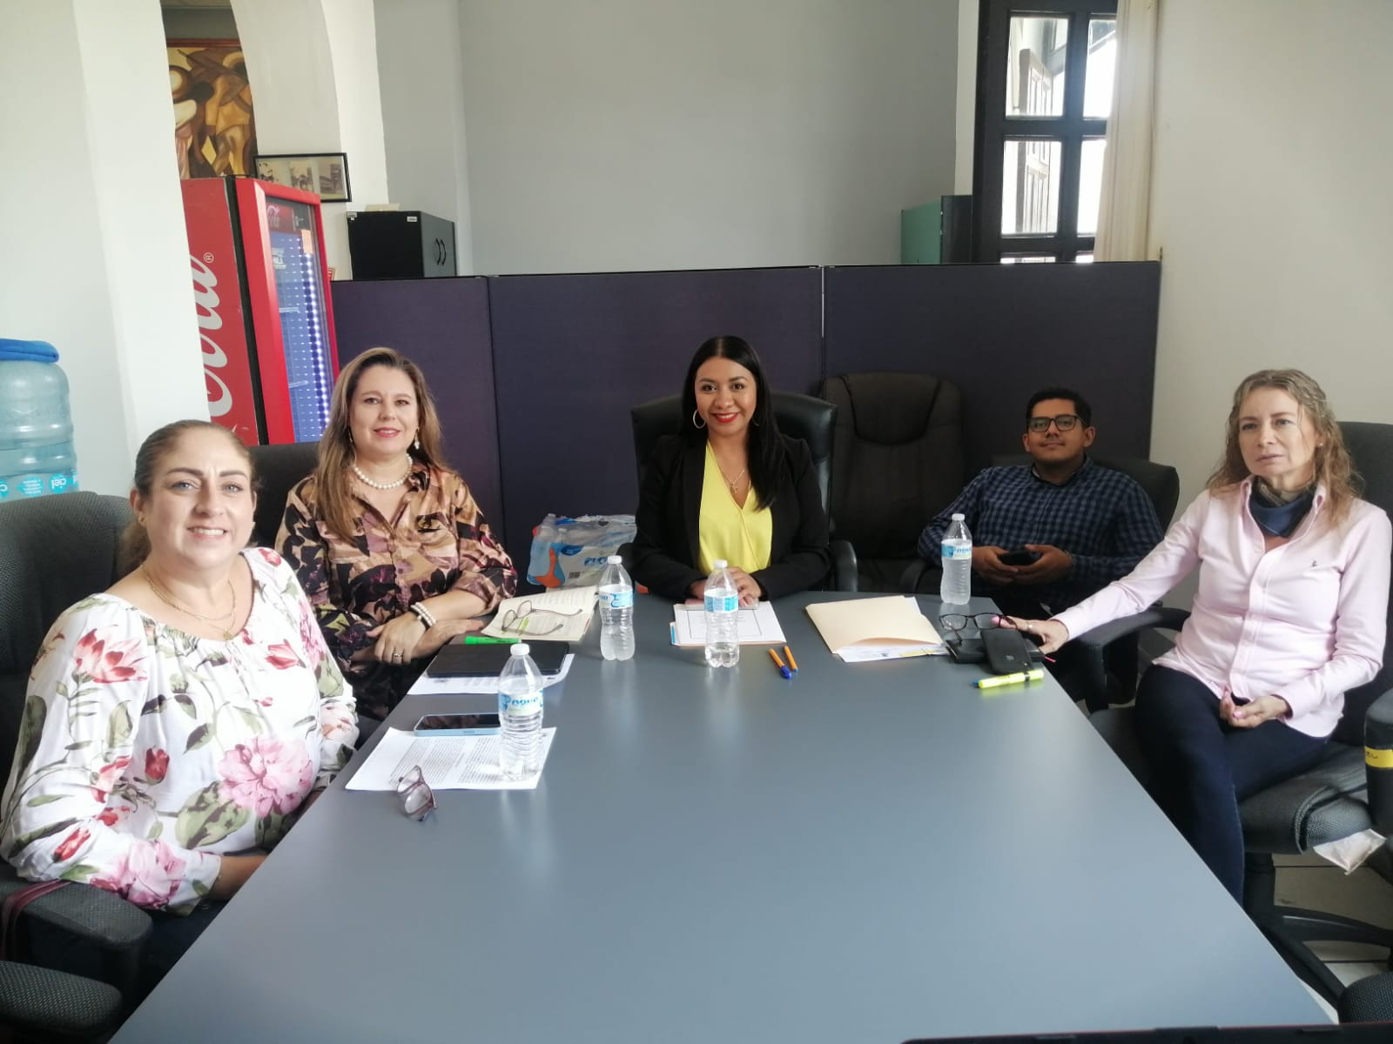

28 Agosto
Comisión Edilicia Permanente de Obras Públicas, Planeación Urbana y Regularización de la Tenencia de la Tierra. Sesión Extraordinaria No. 10

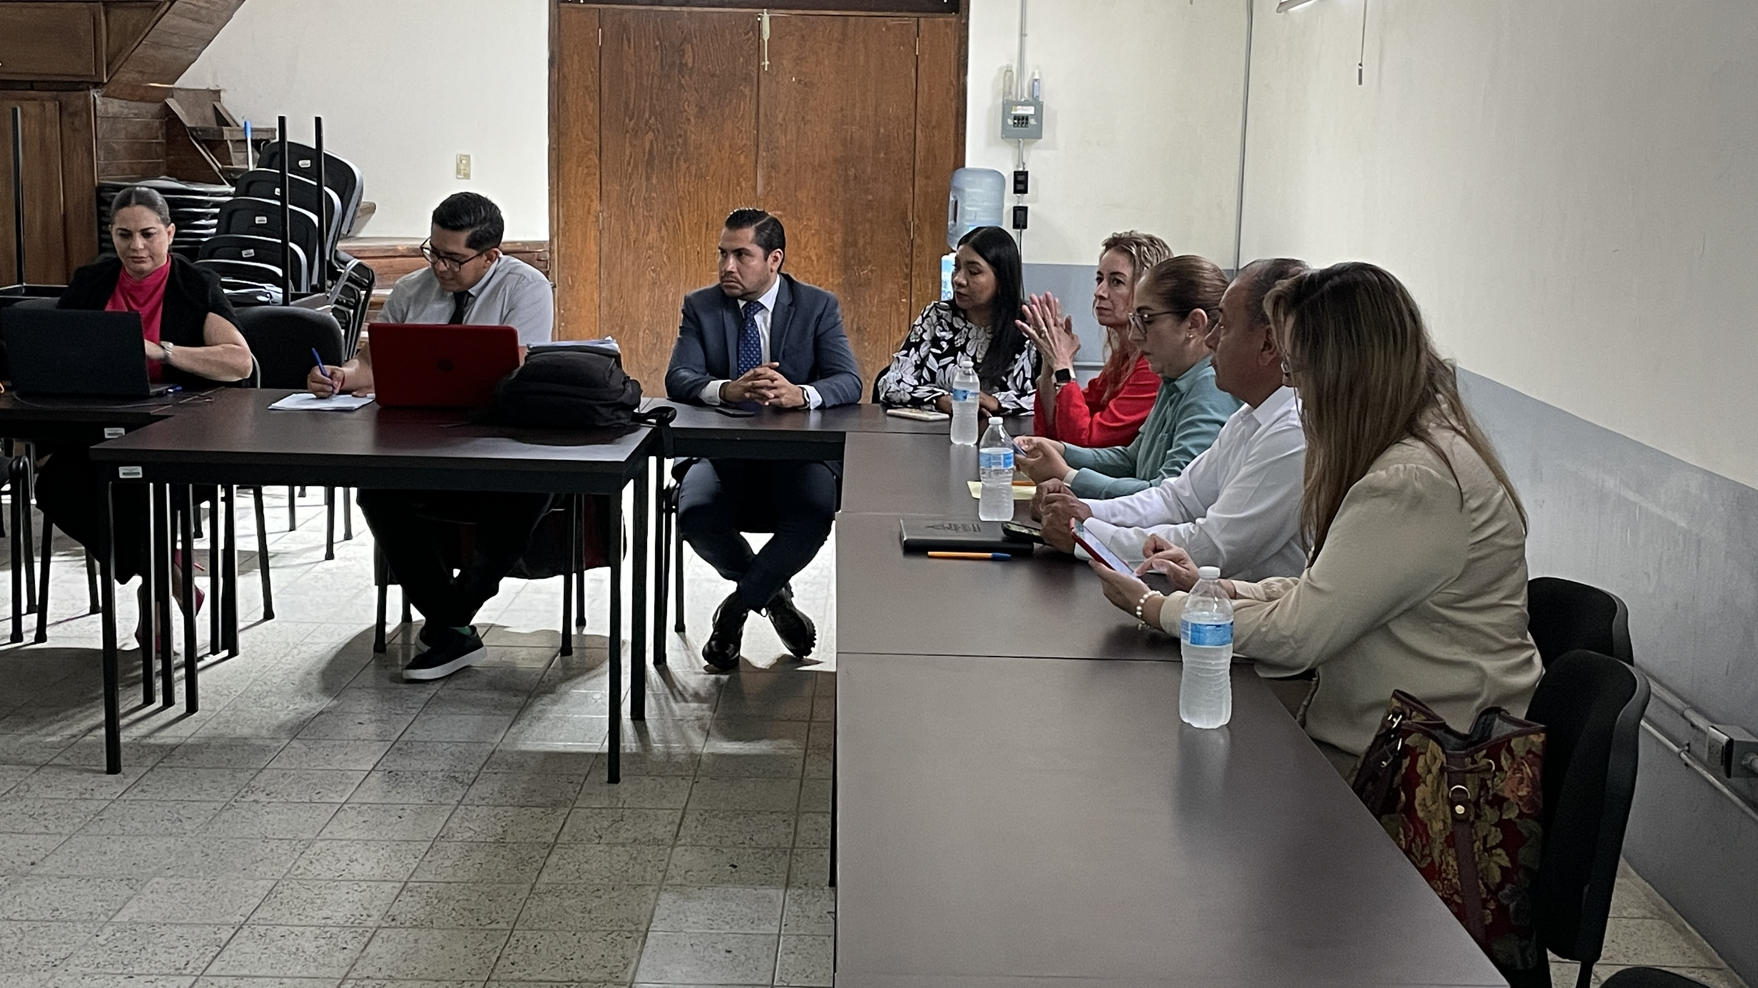Comisión Edilicia Permanente de Mercados de Abastos y Centrales de Abastos. Sesión Ordinaria No. 12

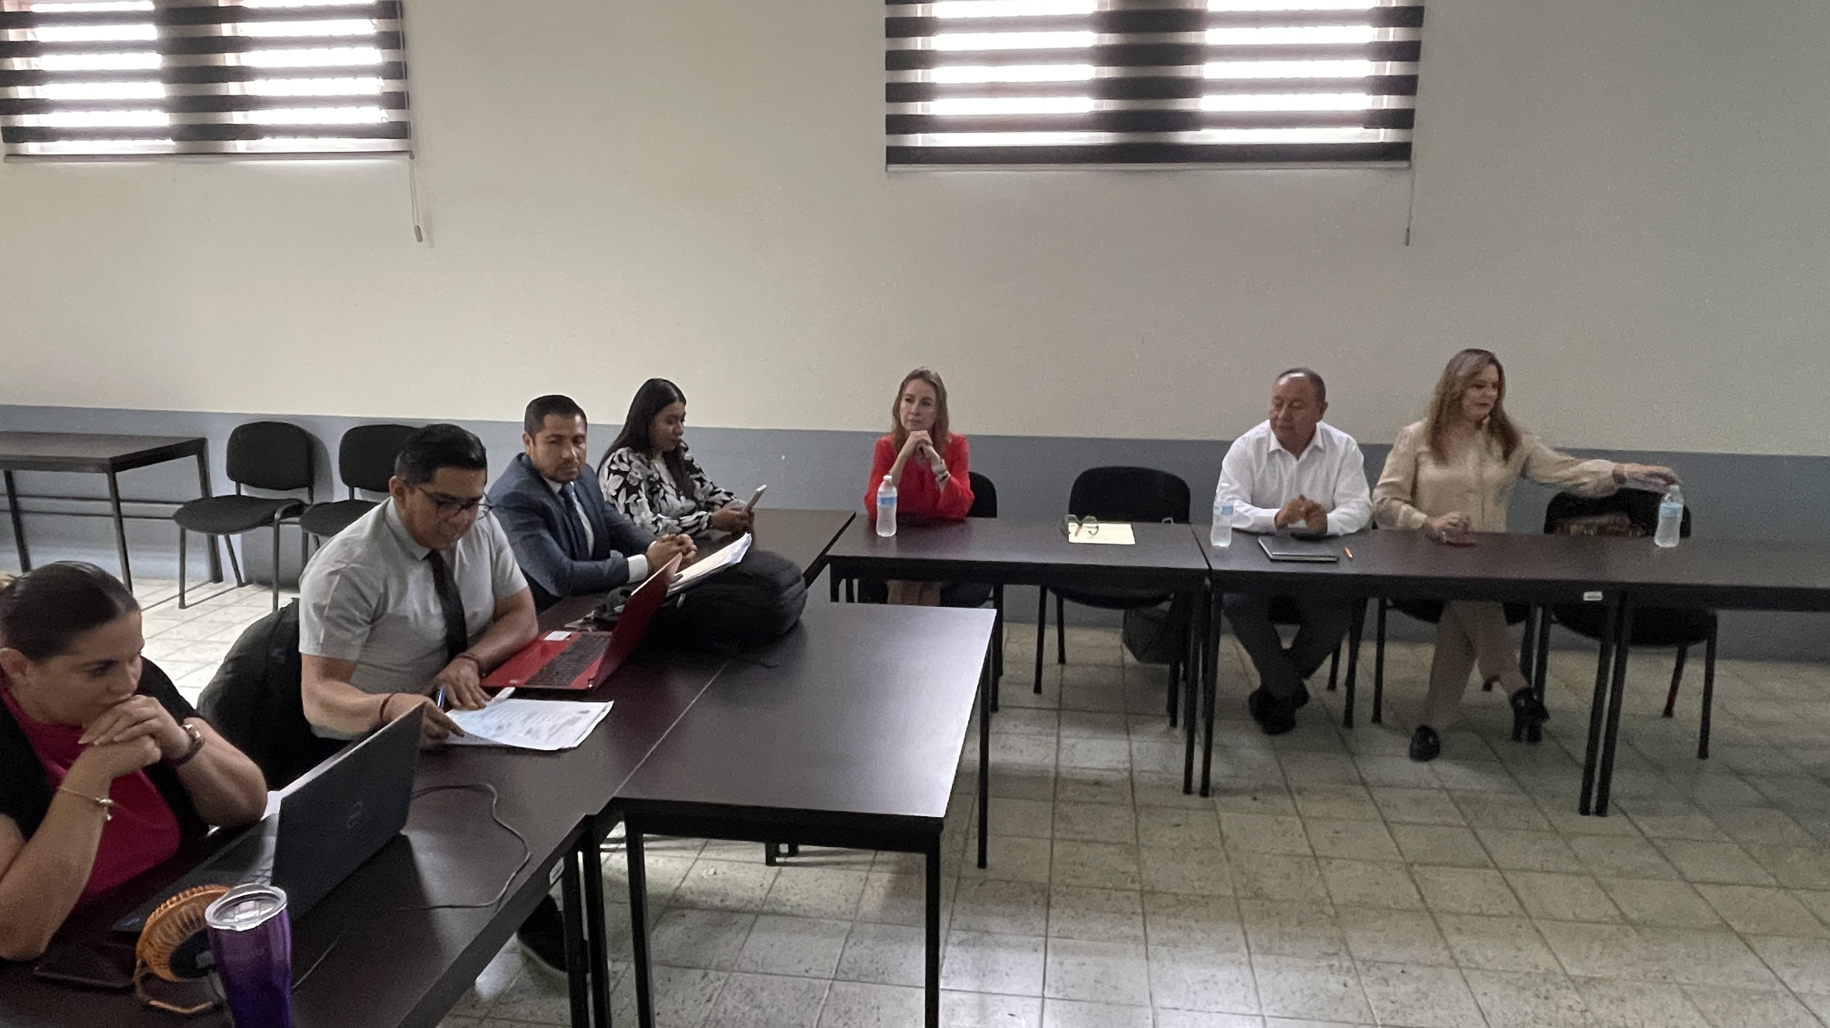

29 Agosto
Comisión Edilicia Permanente de Tránsito y Protección Civil. Sesión Ordinaria No. 13
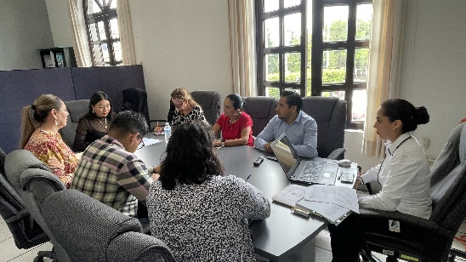
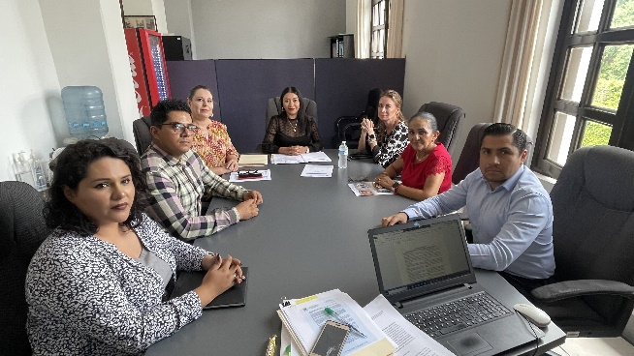

Comisión Edilicia Permanente de Justicia. Sesión Extraordinaria
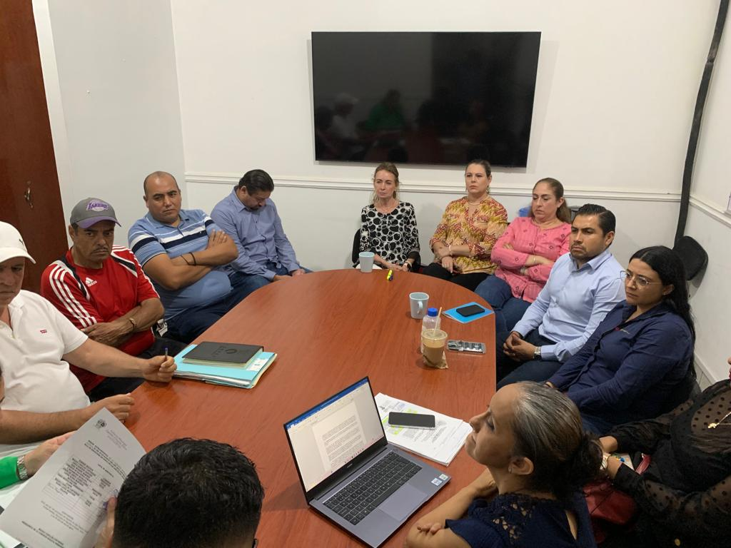

30 Agosto
Visita al Rastro Municipal

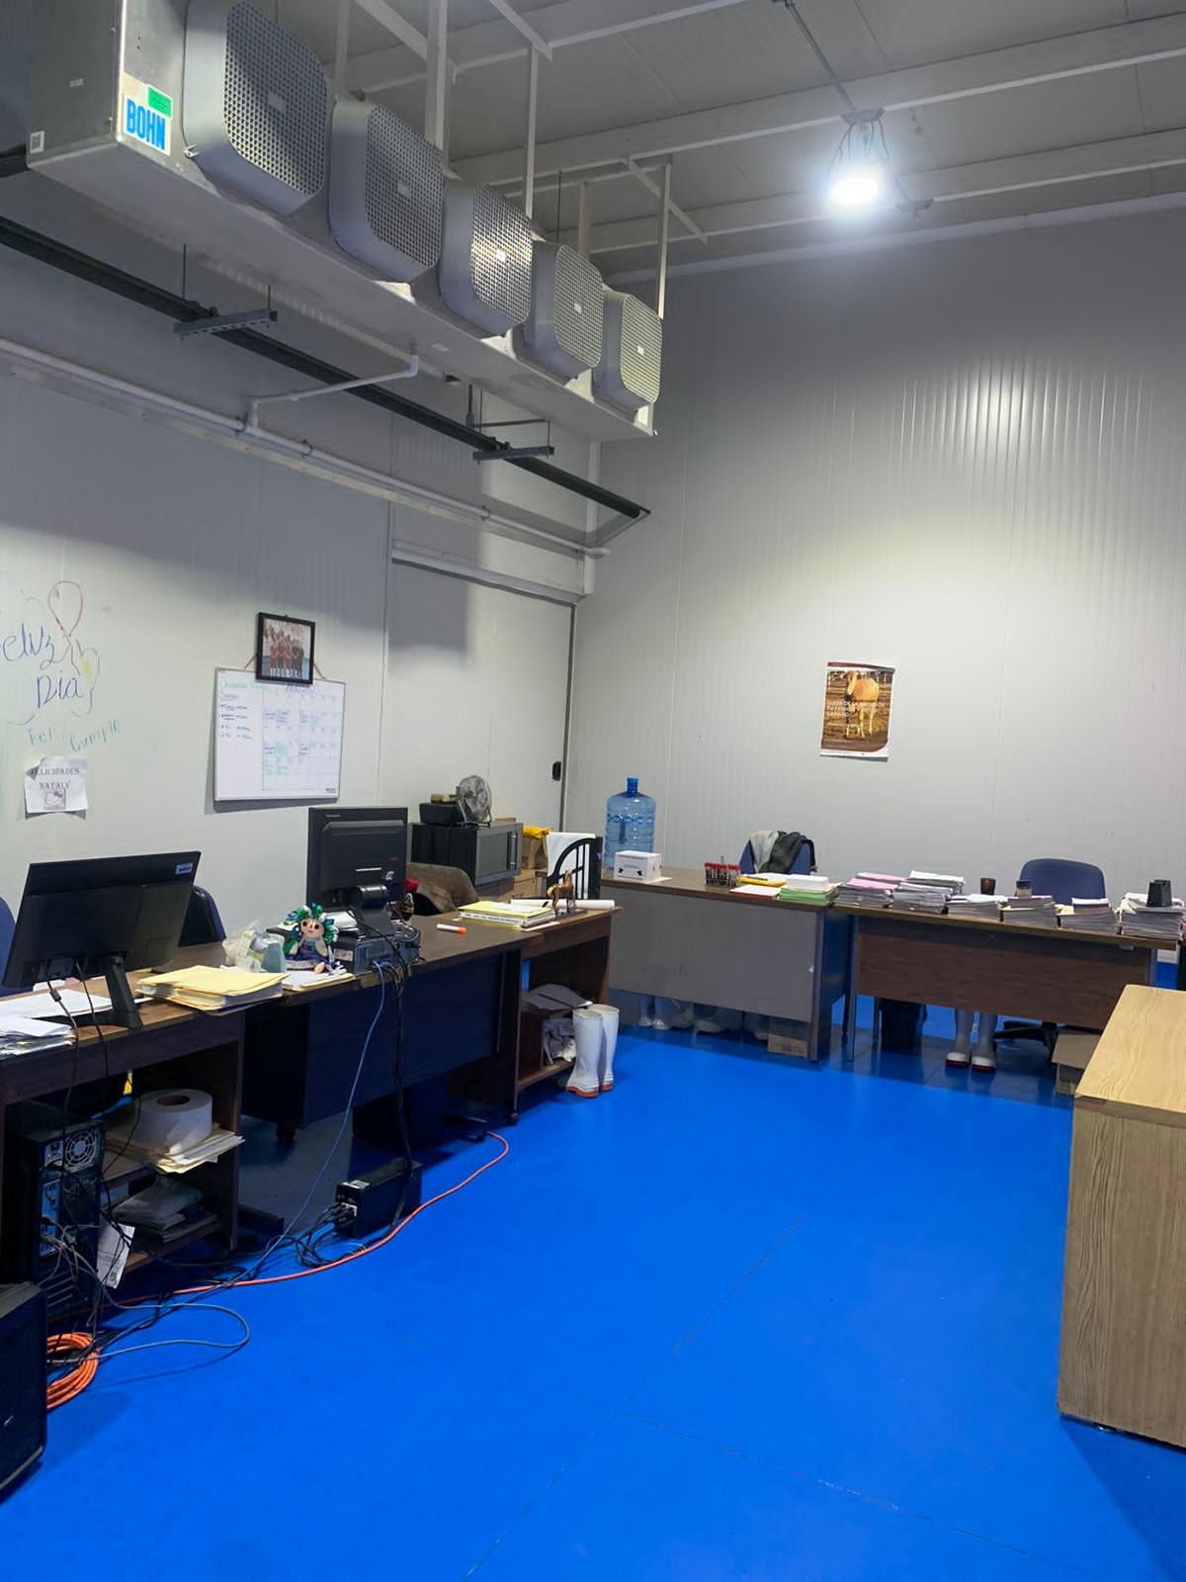
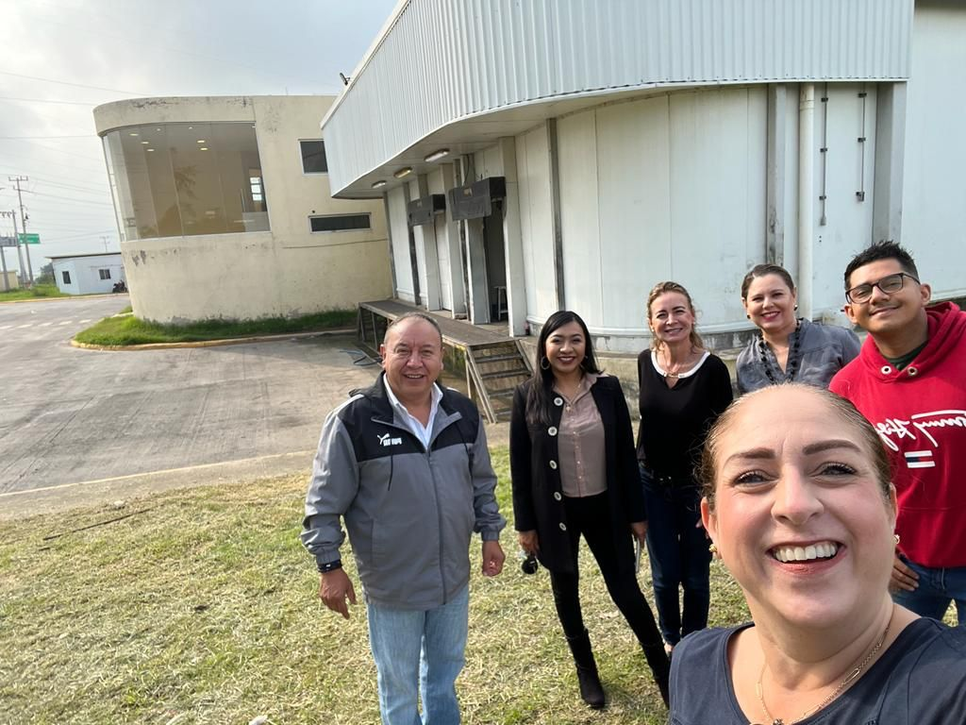

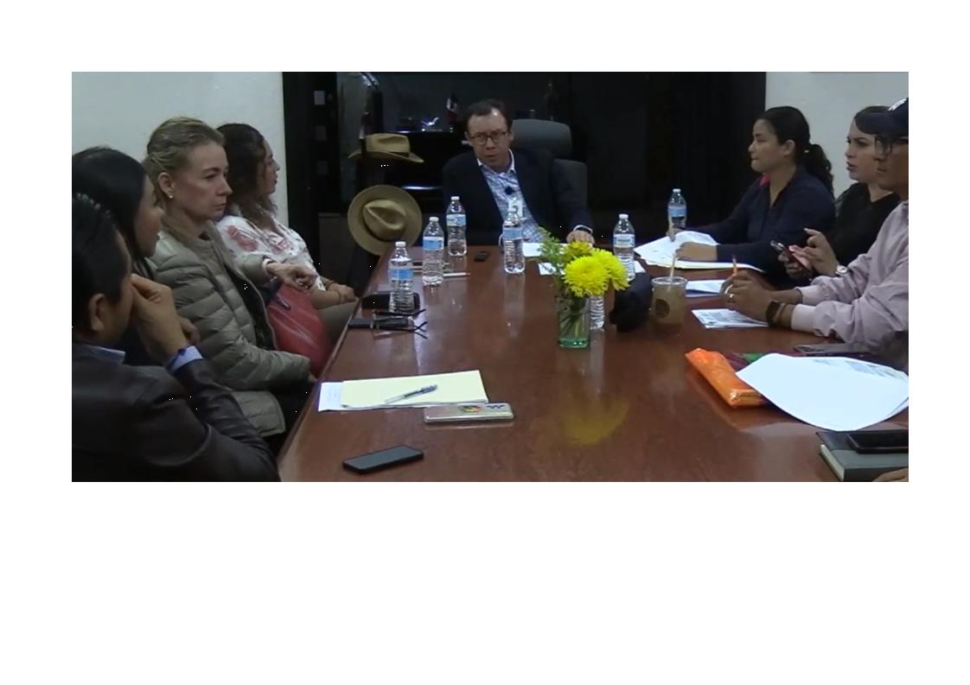31 de agosto
Comisión Edilicia Permanente de Obras Públicas, Planeación Urbana y Regularización de la Tenencia de la Tierra. Sesión Extraordinaria No. 11

08 Septiembre
Sesión de Comisión Edilicia Permanente de Justicia.

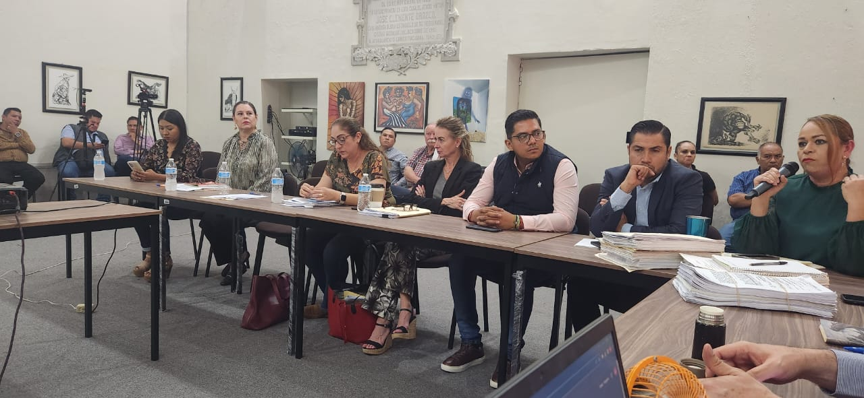

Comisión Edilicia Permanente de Derechos Humanos de Equidad de Género y Asuntos Indígenas.

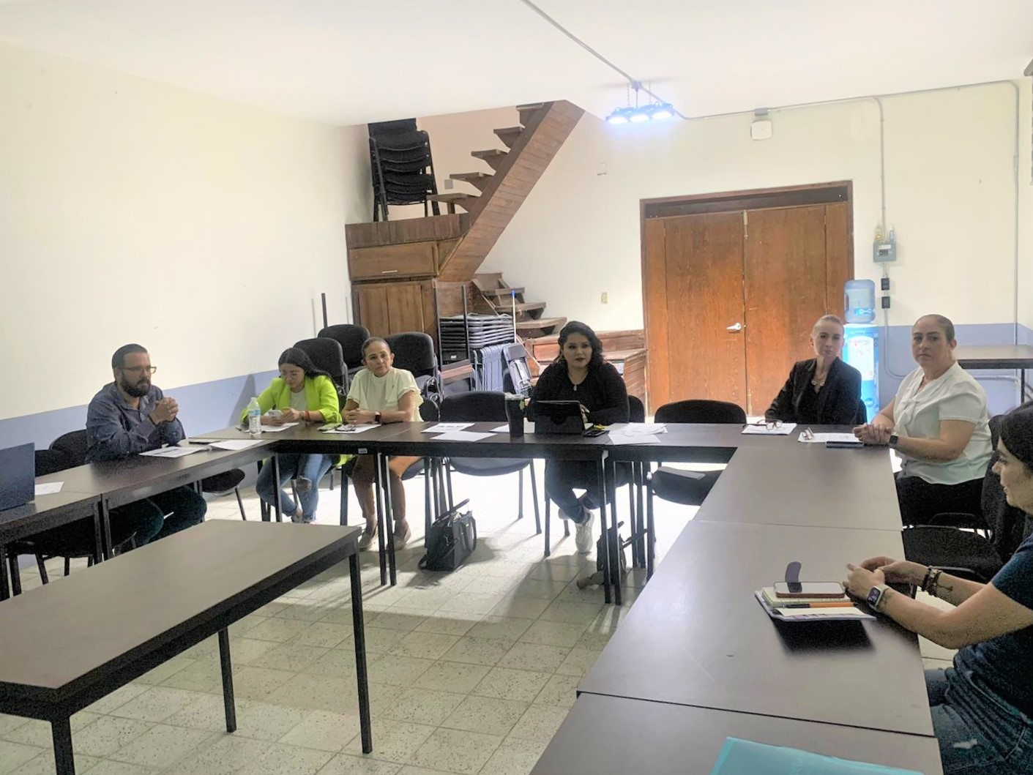

10Septiembre
Segundo Informe de Gobierno
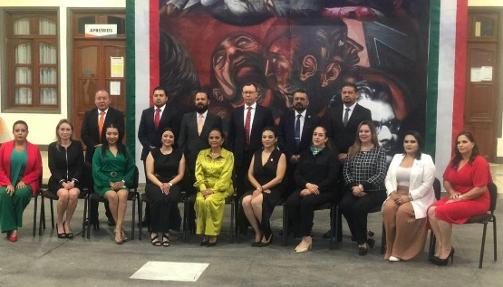
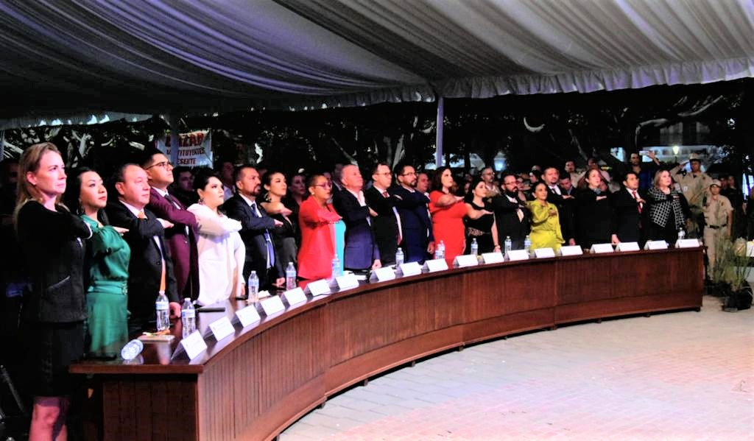

12 Septiembre
"Exposición de Pinturas
Vista a la terraza de sentenciados (CEINJURE)

13 Septiembre
Comisión Edilicia Permanente de Derechos Humanos de Equidad de Género y Asuntos Indígenas.

26 Septiembre
Comisión Edilicia Permanente de Tránsito y Protección Civil. Sesión Ordinaria

28 Septiembre
Sesión Ordinaria de la Comisión Edilicia Permanente de Calles alumbrado público y cementerios.

A T E N T A M E N T E
“2023, AÑO DEL 140 ANIVERSARIO DEL NATALICIO DE JOSÉ CLEMENTE OROZCO”
“2023, AÑO DEL BICENTENARIO DEL NACINIENTO DEL ESTADO LIBRE Y SOBERANO DE JALISCO”
CIUDAD GUZMÁN, MUNICIPIO DE ZAPOTLÁN EL GRANDE, JALISCO, 07 DE OCTUBRE DEL AÑO 2023.

REGIDORA MONICA REYNOSO ROMERO
REGIDORA PRESIDENTA DE LA COMISION EDILICIA PERMANENTE DE ESTACIONAMIENTOS

